Na osnovu člana 53. stav 10. Zakona o Vojsci Srbije („Službeni glasnik RS”, broj 116/07) i člana 42. stav 1. Zakona o Vladi („Službeni glasnik RS” br. 55/05, 71/05-ispravka, 101/07 i 65/08),

Vlada donosi

U R E D B U

O OVLAŠĆENjIMA, IZGLEDU, IZDAVANjU, KORIŠĆENjU I UNIŠTAVANjU SLUŽBENE LEGITIMACIJE I ZNAČKE OVLAŠĆENIH SLUŽBENIH LICA VOJNE POLICIJE

I. OSNOVNE ODREDBE

Član 1.

Ovom uredbom uređuju se ovlašćenja, izgled, izdavanje, korišćenje i uništavanje službene legitimacije i značke ovlašćenih službenih lica Vojne policije.

Član 2.

Ministar odbrane propisaće koja lica se smatraju ovlašćenim službenim licima Vojne policije i način primene ovlašćenja i obavljanje zadataka i poslova Vojne policije, na predlog načelnika Generalštaba Vojske Srbije.

II. OVLAŠĆENjA VOJNE POLICIJE

Član 3.

Pri obavljanju poslova policije u Ministarstvu odbrane i Vojsci Srbije ovlašćena službena lica Vojne policije (u daljem tekstu: ovlašćena službena lica) imaju sledeća ovlašćenja:
1) upozorenje i naređenje;
2) provera i utvrđivanje identiteta lica i identifikacija predmeta;
3) pozivanje;
4) dovođenje;
5) zadržavanje lica i privremeno ograničenje slobode kretanja;
6) traženje obaveštenja;
7) privremeno oduzimanje predmeta;
8) pregled prostora, objekata i dokumentacije i protivteroristički pregled;
9) zaustavljanje i pregledanje lica, predmeta i saobraćajnih sredstava;
10) obezbeđenje i pregled mesta događaja;
11) upotreba tuđeg saobraćajnog sredstva i sredstva veze;
12) prijem prijava o učinjenom krivičnom delu;
13) javno raspisivanje nagrade;
14) snimanje na javnim mestima;
15) poligrafsko testiranje;
16) policijsko opažanje (opserviranje);
17) traganje za licima i predmetima;
18) zaštita žrtava krivičnih dela i drugih lica;
19) prikupljanje, obrada i korišćenje ličnih podataka;
20) mere ciljane potrage;
21) upotreba sredstava prinude.

Ovlašćenja iz stava 1. ovog člana, ovlašćena službena lica primenjuju prema zaposlenima u Ministarstvu odbrane i pripadnicima Vojske Srbije.

Član 4.

Ovlašćena službena lica mogu primeniti ovlašćenja iz člana 3. ove uredbe i prema civilima u sledećim slučajevima:

- kada primenjuje ovlašćenja prema licima u Ministarstvu odbrane i Vojsci Srbije koja su se zatekla sa njima pri izvršenju krivičnog dela;
- ako ih u rejonu vojnih objekata, rasporeda vojnih jedinica ili u njima zatekne u vršenju prestupa ili krivičnog dela;
- kada obavlja poslove obezbeđenja vojnih objekata, određenih ličnosti, naoružanja i regulisanja i kontrole vojnog putnog saobraćaja;
- kada pruža pomoć Policiji na javnim mestima;
- u uslovima vanrednog i ratnog stanja.

U slučajevima utvrđenim u stavu 1. tač. 1. i 2. ovog člana ili u slučaju potrebe zadržavanja civilnog lica, Vojna policija će odmah izvestiti najbliži organ Policije i s potrebnom dokumentacijom im predati zatečena ili zadržana lica na dalji postupak.

III. IZGLED SLUŽBENE LEGITIMACIJE VOJNE POLICIJE
I ZNAČKE OVLAŠĆENIH SLUŽBENIH LICA

Član 5.

Službena legitimacija ovlašćenih službenih lica sastoji se od sledećih delova: trodelnih preklapajućih kožnih korica, obrasca službene legitimacije Vojne policije i službene značke Vojne policije.

Dodatni delovi službene legitimacije iz stava 1. ovog člana su: službena značka i nosač značke za uniformu i metalni lanac za nošenje oko vrata.
Službena značka i nosač značke za uniformu nose se na levoj strani gornjeg dela uniforme.

Član 6.

Korice službene legitimacije ovlašćenih službenih lica su dvostrane i preklopne, dimenzija 155 h 105 mm i izrađene su od prirodne kože, crne boje.

Na spoljnoj strani korica, u gornjem delu, tehnikom suvog žiga utisnut je naziv: „VOJSKA SRBIJE”, a ispod toga: „VOJNA POLICIJA”. Na sredini je utisnut amblem dvoglavog orla s ukrštenim kuburama „ledenicama” na kojima se nalaze prsten, lovorov venac i slova: „VP”, a u donjem delu natpis: „SLUŽBENA LEGITIMACIJA VOJNE POLICIJE”.

Na unutrašnjoj strani korica, u donjem levom i desnom delu nalazi se ležište za smeštaj obrasca službene legitimacije Vojne policije koje je prekriveno providnom plastičnom folijom, a s gornje strane na posebnom nosaču s ležištem nalazi se umetnuta službena značka Vojne policije. Na spoju između dela za obrazac službene legitimacije Vojne policije i nosača službene značke nalaze se metalne niklovane ringlice.

Član 7.

Obrazac službene legitimacije Vojne policije je dvostrani preklopni, dimenzija 130 x 95 mm, a preklopljen dimenzija 65 x 95 mm.

Spoljna strana obrasca službene legitimacije Vojne policije je crne boje.

Na prednjoj strani, u gornjem delu, zlatnom bojom utisnut je natpis: „VOJSKA SRBIJE”, ispod: „VOJNA POLICIJA”, na sredini je amblem dvoglavog orla s ukrštenim kuburama „ledenicama” na kojima se nalaze prsten, lovorov venac i slova: „VP”, a u donjem delu natpis: „SLUŽBENA LEGITIMACIJA VOJNE POLICIJE”.

Na zadnjoj strani, u donjem delu, zlatnom bojom utisnut je serijski broj sa slovnom oznakom serije obrasca službene legitimacije Vojne policije.

Unutrašnja strana je štampana na zaštićenom papiru, na podlozi sive boje sa zaštitnim gijoš elementima u vidu ukrštenih kubura „ledenica” na kojima se nalaze prsten, lovorov venac i slova: „VP”.

Na levoj strani, u gornjem delu, slovima crne boje ispisani su nazivi: „VOJSKA SRBIJE” i „VOJNA POLICIJA”. Na levoj strani je mesto za fotografiju u boji ovlašćenog službenog lica Vojne policije, dimenzije 25x30 mm. Desno od mesta za fotografiju je natpis crvenom bojom: „Identifikacioni broj”, ispod kojeg se nalazi mesto za upisivanje identifikacionog broja, a ispod identifikacionog broja je mesto pečata. Ispod mesta za fotografiju nalazi se mesto za: ime, prezime i jedinstveni matični broj građana (JMBG) ovlašćenog službenog lica i tekst: „je ovlašćeno službeno lice VOJNE POLICIJE”. Ispod teksta nalazi se mesto za datum i mesto izdavanja službene legitimacije, potpis ovlašćenog lica i mesto pečata.

Na desnoj strani, u gornjem delu, slovima crne boje ispisano je: „VOJSKA SRBIJE”, „VOJNA POLICIJA” i „OVLAŠĆENjA”, a ispod – tekst: „ Imalac ove legitimacije primenjuje ovlašćenja ovlašćenih službenih lica Policije, u skladu sa zakonom kojim se uređuje krivični postupak i zakonom kojim se uređuje Policija”. Ispod teksta nalazi se serijski broj sa slovnom oznakom serije obrasca službene legitimacije Vojne policije.

Obrazac službene legitimacije Vojne policije dat je u Prilogu 1 ove uredbe i čini njen sastavni deo.

Član 8.

Službena značka ovlašćenog službenog lica je dimenzija 70x50 mm i izrađena je u formi stilizovanog heraldičkog prikaza dvoglavog orla s ordena belog orla, koji delimično krilima obuhvata štit s kompozicijom određenih povezanih elemenata izvedenih u reljefu s kaskadama.

Službena značka izrađuje se od legure cinka, aluminijuma i bakra, tehnologijom livenja sa galvanskom prevlakom hrom-pozlata i emajliranim detaljima u odgovarajućim bojama koji doprinose vizuelnom i estetskom izgledu značke.

Štit je izrađen u pozlati i postavljen na osnovu od lovorovog venca, ovalne forme, dok je oblik štita stilizovana predstava štita Nemanjića.

Štit predstavlja osnovnu namenu i zadatak Vojne policije da štiti, čuva i sačuva, a u skladu s tradicijom srpskog naroda, iskazanom u predstavi stilizovanog dvoglavog belog orla s visokog srpskog odlikovanja.

Štit se sastoji od sledećih elemenata:

- u donjem delu nalaze se ukrštene grančice lovora i hrasta izrađene u pozlati;
- iznad grančica nalazi se srpska trobojka koja se viori od sredine prema oba kraja ispunjena emajlom u crvenoj, plavoj i beloj boji, preko koje se nalazi premaz providne emajl boje;
- kompoziciju grančica i trobojke okružuju dve ukrštene kubure „ledenice” izrađene u hromu;
- preko mesta ukrštanja kubura nalazi se okrugli štit ispunjen emajlom u crnoj boji i okružen visokopoliranim prstenom u čijem se središtu nalazi lovorov venac izrađen u pozlati i slova „VP”, u belom emajlu;
- iznad prstena se nalazi traka izrađena u hromu s graviranim identifikacionim petocifrenim brojem službene značke koji je ispunjen emajlom u crnoj boji;
- preko donjeg oboda štita uvijena je traka izrađena u pozlati graviranim natpisom: „VOJSKA SRBIJE”, u crnom emajlu;
- na gornjem obodu nalazi se dvoglavi beli orao izrađen u hromu, kljunova izrađenih u pozlati, koji krilima prekriva obode štita;
- preko gornjeg oboda štita i dvoglavog orla nalazi se razvijena traka izrađena u pozlati s graviranim natpisom: „VOJNA POLICIJA”, u crnom emajlu.

Iznad glava orla, u projekciji, prikazana je kruna izrađena u pozlati s dve trake izrađene u hromu koje izviru iz nje i spuštaju se na ramena orla.

Izgled službene značke ovlašćenog službenog lica dat je u Prilogu 2 ove uredbe i čini njen sastavni deo.

Član 9.

Nosač službene značke za uniformu izrađen je od prirodne kože, crne boje, dimenzija 115x60 mm, s ležištem za značku, dodatkom (na gornjem delu) za kačenje na dugme džepa gornjih delova uniforme i iglom za kačenje na zadnjem delu.

Metalni lanac za nošenje oko vrata izrađen je od čeličnih kuglica koje su spojene čeličnom žicom, dužine 80 cm.

Izgled nosača službene značke za uniformu i izgled metalnog lanca dati su u Prilogu 3 ove uredbe i čine njen sastavni deo.

Član 10.

Identifikacioni broj služi za identifikaciju ovlašćenog službenog lica.
Ne mogu se izdati dva istovetna identifikaciona broja.

Identifikacioni broj sastoji se od pet cifara i određuje se u rasponu od 10 000 do 99 999.

Identifikacioni broj štampa se crnom bojom u obrazac službene legitimacije Vojne policije i isti broj se urezuje na službenu značku.

IV. IZDAVANjE I KORIŠĆENjE SLUŽBENE LEGITIMACIJE VOJNE POLICIJE I ZNAČKE OVLAŠĆENIH SLUŽBENIH LICA

Član 11.

Službena legitimacija i značka Vojne policije izdaje se ovlašćenom službenom licu.

Službenu legitimaciju Vojne policije i značku ovlašćenog službenog lica izdaje načelnik organizacione jedinice Generalštaba Vojske Srbije nadležne za Vojnu policiju.

Izdavanje službene legitimacije Vojne policije i značke ovlašćenog službenog lica predlaže neposredno pretpostavljeni starešina, a zahtev podnosi načelnik organizacione jedinice Vojne policije u komandi operativnog sastava ili njemu ravne jedinice ili ustanove.

Član 12.

O izdatim službenim legitimacijama Vojne policije i značkama ovlašćenih službenih lica vodi se jedinstvena evidencija, koja sadrži: redni broj, čin, ime i prezime, JMBG, jedinicu odnosno ustanovu, identifikacioni broj, serijski broj legitimacije, datum izdavanja, datum vraćanja i rubriku za napomene.

Evidencija o izdatim službenim legitimacijama Vojne policije i značkama ovlašćenih službenih lica vodi se u organizacionoj jedinici Generalštaba Vojske Srbije nadležnoj za Vojnu policiju.

Evidencija o izdatim službenim legitimacijama Vojne policije i značkama ovlašćenih službenih lica vodi se na obrascu SLZVP-1, koji je odštampan uz ovu uredbu i čini njen sastavi deo.

Uz evidenciju o službenim legitimacijama Vojne policije i značkama ovlašćenih službenih lica čuvaju se i potvrde o izdatim službenim legitimacijama i značkama (obrazac SLZVP-2), izjave o izgubljenim i nestalim službenim legitimacijama i značkama (obrazac SLZVP-3), dokazi o objavljivanju nevažećom službene legitimacije i značke i zapisnici o komisijski uništenim službenim legitimacijama i značkama.

Obrasci potvrde i izjave iz stava 4. ovog člana odštampani su uz ovu uredbu i čine njen sastavni deo.

Član 13.

Ovlašćena službena lica prilikom obavljanja službenih poslova u okviru svojih zakonom propisanih ovlašćenja i zadataka, svoj identitet i svojstvo dokazuju službenom legitimacijom i značkom.

Kada je u uniformi, ovlašćeno službeno lice nosi značku na levoj strani gornjeg dela uniforme, a kada je u civilnom odelu – na vidnom delu odeće ili je pokazuje držeći je u ruci.

Službena legitimacija Vojne policije pokazuje se tako da lice kome se legitimacija pokazuje može da pročita tekst i identifikacioni broj i vidi fotografiju.
Član 14.

Ako ovlašćeno službeno lice ošteti, odnosno izgubi ili na drugi način ostane bez službene legitimacije i značke ili njenog dela, dužno je da o tome odmah, u pisanoj formi, izvesti neposredno pretpostavljenog starešinu Vojne policije.

U slučaju oštećenja službene legitimacije i značke, izdaje se duplikat, a u slučaju bitne promene lika ili promene imena i prezimena ovlašćenog službenog lica, izdaje se nova službena legitimacija.

U slučaju gubitka ili oštećenja službene legitimacije, identifikacioni broj briše se iz evidencije, dodeljuje se novi i izdaje nova službena legitimacija.

Član 15.

Izgubljene ili na drugi način nestale službene legitimacije i značke oglašavaju se nevažećim u „ Službenom glasniku Republike Srbije”.

Član 16.

Ovlašćeno službeno lice dužno je da vrati službenu legitimaciju i značku:

- kada mu prestane služba u Vojsci Srbije;
- kada je raspoređeno na drugo formacijsko mesto na kojem nema status ovlašćenog službenog lica;
- kada je udaljen od dužnosti;
- kada je stavljen na raspolaganje.

V. UNIŠTAVANjE SLUŽBENE LEGITIMACIJE VOJNE POLICIJE
I ZNAČKE OVLAŠĆENIH SLUŽBENIH LICA

Član 17.

Zamenjene i vraćene službene legitimacije Vojne policije i oštećene značke ovlašćenih službenih lica na kraju svake kalendarske godine uništava posebna komisija sastavljena od tri člana, koju obrazuje starešina organizacione jedinice Generalštaba Vojske Srbije nadležne za Vojnu policiju.

Zamenjene i vraćene službene legitimacije Vojne policije uništavaju se spaljivanjem, a oštećene značke ovlašćenih službenih lica uništavaju se lomljenjem.

O uništavanju službenih legitimacija Vojne policije i značaka ovlašćenih službenih lica sastavlja se zapisnik koji potpisuju svi članovi komisije, a overava ga starešina organizacione jedinice Generalštaba Vojske Srbije nadležne za Vojnu policiju.

VI. ZAVRŠNA ODREDBA

Član 18.

Ova uredba stupa na snagu osmog dana od dana objavljivanja u „Službenom glasniku Republike Srbije”.

05 Broj: 110-4034/2008
U Beogradu, 2. oktobra 2008. godine

V L A D A

PRVI POTPREDSEDNIK VLADE – ZAMENIK PREDSEDNIKA VLADE

Ivica Dačić

input.doc/1
Prilog 1

SLUŽBENA LEGITIMACIJA VOJNE POLICIJE
(OBRAZAC LEGITIMACIJE I SLUŽBENA ZNAČKA)

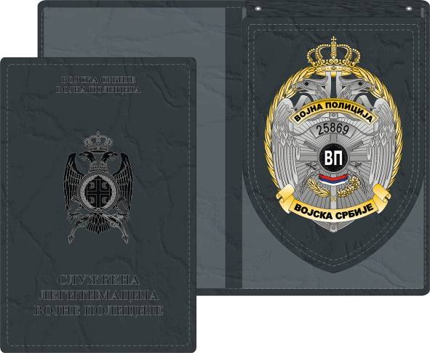

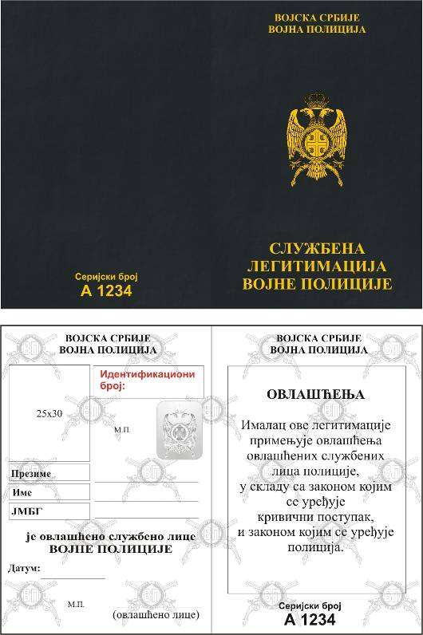

Prilog 2

SLUŽBENA ZNAČKA
VOJNE POLICIJE

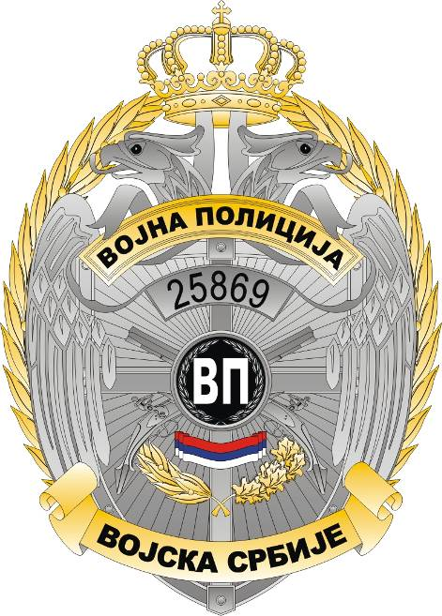

Prilog 3
NOSAČ SLUŽBENE ZNAČE ZA UNIFORMU
I METALNI LANAC

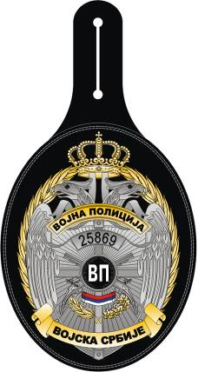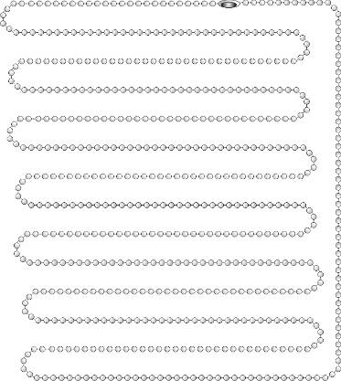

SLZVP-1
Republika Srbija
Generalštab Vojske Srbije
Uprava vojne policije

Evidencija izdatih službenih legitimacija i znački ovlašćenih službenih lica Vojne policije

R.  br. | Čin, ime i prezime | JMBG | Jedinica-ustanova | Ident. broj | Ser. broj legitimacije | Datum izdavanja | Datum vraćanja | Napomena
1.
2.
3.
4.
5.
6.
7.
8.
9.
10.
11.
12.
13.
14.
15.

SLZVP-2
Republika Srbija

Jedinica-ustanova

Potvrda o izdatoj službenoj legitimaciji i znački ovlašćenog službenog lica Vojne policije

Redni broj potvrde

Čin, ime i prezime

JMBG

Jedinica-ustanova

Identifikacioni broj

Serijski broj legitimacije

Datum izdavanja

Potpis nadležnog starešine Potpis primaoca

M.P.

SLZVP-3
Republika Srbija

Jedinica-ustanova

Izjava o izgubljenoj-nestaloj službenoj legitimaciji i znački ovlašćenog službenog lica Vojne policije

Čin, ime i prezime

JMBG

Jedinica-ustanova

Identifikacioni broj

Serijski broj legitimacije

Okolnosti gubitka-nestanka službene legitimacije i značke ovlašćenog službenog lica Vojne policije:

Datum i mesto
Potpis lica

